HW4

Result screenshot

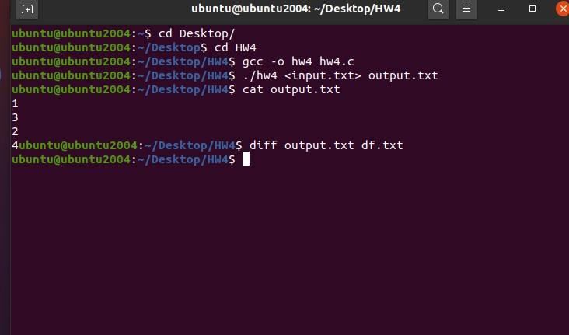

Program Architecture

先用函式讀入上下兩列的測資，分別存成兩個陣列，再利用linked list去建立二元樹，為了能trace back，我不僅有設置左右節點，也有設置父節點。接著使用我自己寫的deletenode函式去刪除節點(此處經由我自己花大量時間去畫二元樹，我發現此功能很複雜，有許多種可能性要考慮，下面會詳細解釋)。接著再使用二元樹的linked list走訪的方式，寫一個preorder副程式去印出整棵樹。就完成了。

這次程式我為了debug，大約編譯測試了有1000次，有許多debug時用到的printf函式，preordertest副程式等，我都有將其註解掉了。

Program function

bt create_tree(bt,int);

bt是這樣來的:

struct tree

{  
 int data;

struct tree *left;

struct tree *right;

struct tree *father;

};

typedef struct tree node;

typedef node *bt;

這個是傳入root位址與欲insert進入二元樹的數字，用Linked list去建立二元樹的函式。

void preorder(bt)

這是傳入root位址，印出整棵二元樹的副程式。

bt position(bt,int)

這是傳入root位址與欲刪除的節點數字，然後去走訪，讓指標指在欲刪除的節點上面，並回傳該節點位址的函式。

void deletenode(bt)

這是傳入剛剛position函式找到之位址，並將之刪除的函式，這裡面有許多狀況要特別考慮，底下會詳細說明。

How you design your program

這次的程式裡面有許多我為了debug而設置的變數與函式，我都將他們註解掉，或是沒有用到了。

其他部分(讀入資料~建立完二元樹)我在一開始就基本上都想出來也沒錯，重點是deledtnode讓我debug花了4天，這邊詳細說明deletenode的各種狀況。首先分為欲刪除之節點是否為為樹的root的情況。若為樹的root，則去判斷其左右子樹是否為空，再將root的位置移至左子樹開頭或是右子樹開頭，將新的root的father指向NULL，並free掉原本的位址。

若欲刪除的節點不為root，則一樣去判斷其左右子樹是否為空，並將欲刪除的節點的父節點繞過欲刪除節點直接指向其子節點，並free掉該位址，這邊有個重點，free完之後，一定要再次將每個原本指向的位址被free掉的地方重新指向NULL，才不會產生問題，以下是我的deletenode 函式。

void deletenode(bt ptr1)

{

case6++;

if(ptr1->father==NULL)

{

if(ptr1->left==NULL&&ptr1->right==NULL)

{

//return 0;

}else if(ptr1->left!=NULL&&ptr1->right==NULL)

{

bt tmp=ptr1;

ptr1=ptr1->left;

free(tmp);

ptr1->father=NULL;

root=ptr1;

}else if(ptr1->left==NULL&&ptr1->right!=NULL)

{

bt tmp=ptr1;

ptr1=ptr1->right;

free(tmp);

ptr1->father=NULL;

root=ptr1;

}else if(ptr1->left!=NULL&&ptr1->right!=NULL)

{

bt tempptr=ptr1;

bt tempptrleft=ptr1->left;

case4++;

//printf("%d ",ptr1->data);

ptr1=ptr1->right;

//printf("%d ",ptr1->data);

while(ptr1->left!=NULL)

{

judge=1;

ptr1=ptr1->left;

//printf("%d\n",ptr1->data);

}

//printf("father:%d ",ptr1->data);

//printf("\n");

if(judge==0)

{

tempptrleft->father=ptr1;

ptr1->left=tempptrleft;

free(ptr1->father);

ptr1->father=NULL;

root=ptr1;

}else if(judge==1)

{

tempptr->data=ptr1->data;

ptr1=ptr1->father;

free(ptr1->left);

ptr1->left==NULL;

root=tempptr;

}

}

}else

{

if(ptr1->left==NULL && ptr1->right==NULL)

{

case1++;

if(ptr1->data<ptr1->father->data)

{

bt ptr2=ptr1;

ptr1=ptr1->father;

free(ptr2);

ptr1->left=NULL;

}else

{

bt ptr2=ptr1;

ptr1=ptr1->father;

free(ptr2);

ptr1->right=NULL;

}

}else if(ptr1->left==NULL && ptr1->right!=NULL)

{

case2++;

bt temp=ptr1;

if(temp->data<temp->father->data)

{

temp->father->left=temp->right;

}else

{

temp->father->right=temp->right;

}

free(temp);

}else if(ptr1->right==NULL && ptr1->left!=NULL)

{

case3++;

bt temp=ptr1;

if(temp->data<temp->father->data)

{

temp->father->left=temp->left;

}else

{

temp->father->right=temp->left;

}

free(temp);

}else

{

bt tempptr=ptr1;

bt tempptrleft=tempptr->left;

case4++;

//printf("%d ",ptr1->data);

ptr1=ptr1->right;

//printf("%d ",ptr1->data);

while(ptr1->left!=NULL)

{

judge=1;

ptr1=ptr1->left;

//printf("%d\n",ptr1->data);

}

//printf("father:%d ",ptr1->data);

//printf("\n");

if(judge==0)

{

ptr1->father=tempptr->father;

tempptr->father->right=ptr1;

tempptrleft->father=ptr1;

ptr1->left=tempptrleft;

free(tempptr);

}else if(judge==1)

{

tempptr->data=ptr1->data;

//printf("data: %d\n",tempptr->data);

ptr1=ptr1->father;

free(ptr1->left);

ptr1->left==NULL;

}

//printf("%d\n",ptr1->left->data);

//printf("%d %d %d %d %d\n",case6,case1,case2,case3,case4);

}

}

}